Міністерство освіти і науки України
Національний авіаційний університет
Навчально-науковий інститут Інформаційно-діагностичних систем
Кафедра біокібернетики та аерокосмічної медицини

Лабораторна робота №3
на тему: «Фільтрація біосигналів фільтрами з нескінченною
імпульсною характеристикою»
з дисципліни «Оброблення біомедичних сигналів»

Виконала:
Студентка НН ІІДС БМ-462
Стеценко Я.В.

Перевірив:
Гордєєв А.Д.

Київ – 2017
Короткі теоретичні відомості

Фільтрами з нескінченною імпульсною характеристикою (НІХ-фільтр) називають фільтри, у яких імпульсна характеристика є нескінченною послідовністю.
НІХ-фільтр має зворотний зв’язок (рекурсивний фільтр) і зазвичай містить менше коефіцієнтів, ніж СІХ-фільтр за однакових вимогах до частотних характеристик.
Нулі та полюси фільтрів можуть бути дійсними або становити комплексно-спряжені пари. НІХ-фільтр буде стійким, якщо всі його полюси лежать усередині одиничного кола в z-площині.
Фільтри 2-го порядку часто є основою для синтезу фільтрів високого порядку.
Цифрові інтегратори використовують апроксимацію підінтегральної функції за відомими її значеннями в кінцевій послідовності точок. Операції інтегрування сигналів можна реалізувати декількома алгоритмами:
а) інтегрування методом прямокутників: y(n) = Tx(n) + y(n -1);
б) інтегрування методом трапецій: y(n) = (x(n) + x(n -1))T/ 2 + y(n -1);
в) інтегрування методом парабол (Сімпсона):
y(n) = (x(n) + 4x(n -1) + x(n - 2))T /3+ y(n - 2).
В цих формулах Т – період дискретизації сигналу.
Теоретично інтегратори є нестійкими, але їх нестійкість виявляється тільки при сигналах нескінченної довжини. При інтегруванні сигналів кінцевої довжини результат інтегрування також кінцевий.
Хід роботи
1. Дослідження смугового фільтра
1.1 Синтезування смугового фільтру 2-го порядку
Програмний код:
fs = 200; fc = 20;
phi = 2*pi*fc/fs; r = 0.6;
b = [1 0 -1]; a = [1-2*r*cos(phi)*r^2];
1.2 АЧХ та ФЧХ смугового фільтру 2-го порядку
Програмний код:
fs = 200; fc = 20;
phi = 2*pi*fc/fs; r = 0.6;
b = [1 0 -1]; a = [1-2*r*cos(phi)*r^2];
n=512;
figure(1);
[h,w] = freqz(b,a,n);
mag = abs(h); phase = angle(h)*180/pi; % АЧХ і ФЧХ
subplot(211); plot(w/(2*pi)*fs,mag), grid on %будуємо графік АЧХ
xlabel ('Частота, fs'), title('АЧХ'); ylabel ('Амплітуда, дБ');
subplot(212), plot(w/(2*pi) *fs,unwrap(phase)), grid on %будуємо графік ФЧХ
xlabel ('Частота, fs'), title('ФЧХ'); ylabel ('Фаза, °');
disp('Нулі смугового фільтру 2-го порядку')
x = roots(b); %обчислюємо нулі фільтра
disp(x);
figure(2);
zp=zplane(x); %будуємо карту нулів та полюсів фільтру
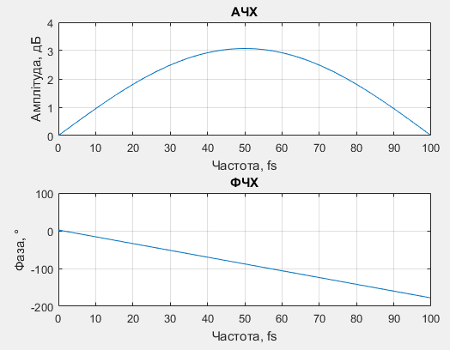
Рис.1.1 – Вивід графіків в графічному вікні (АЧХ і ФЧХ)
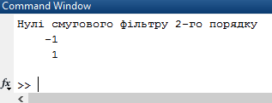
Рис.1.2 – Вивід результатів на консоль
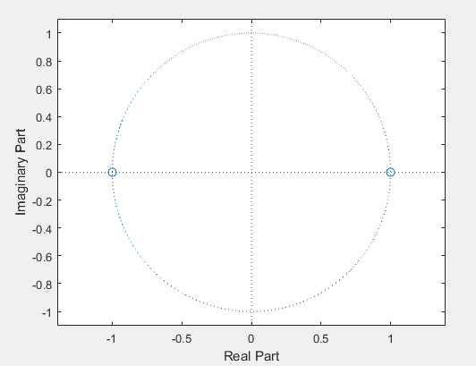
Рис.1.3 – Карта нулів та полюсів фільтру
1.3 Синтезування смугових фільтрів при r = 0,7 і r = 0,9.
При r = 0,7. Програмний код:
fs = 200; fc = 20;
phi = 2*pi*fc/fs; r = 0.7;
b1 = [1 0 -1]; a1 = [1-2*r*cos(phi)*r^2]; n=512;
figure(3);
[h,w] = freqz(b1,a1,n);
mag = abs(h); phase = angle(h)*180/pi; % АЧХ і ФЧХ
subplot(211); plot(w/(2*pi)*fs,mag), grid on %будуємо графік АЧХ
xlabel ('Частота, fs'), title('АЧХ'); ylabel ('Амплітуда, дБ');
subplot(212), plot(w/(2*pi) *fs,unwrap(phase)), grid on %будуємо графік ФЧХ
xlabel ('Частота, fs'), title('ФЧХ'); ylabel ('Фаза, °');
disp('Нулі смугового фільтру 2-го порядку')
x = roots(b1); %обчислюємо нулі фільтра
disp(x);
figure(4);
zp=zplane(x); %будуємо карту нулів та полюсів фільтру
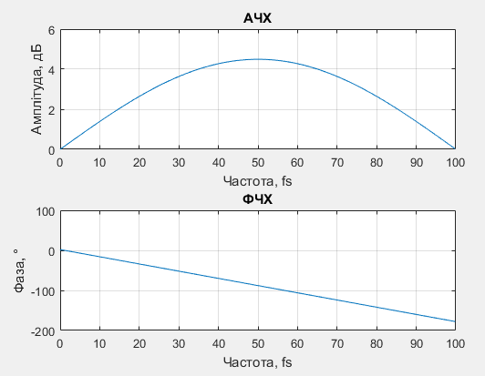
Рис.1.4 – Вивід графіків в графічному вікні (АЧХ і ФЧХ)
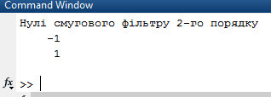
Рис.1.5 – Вивід результатів на консоль
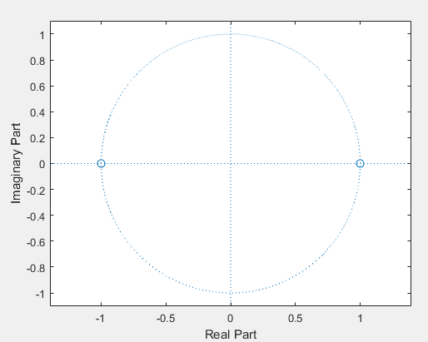
Рис.1.6 – Карта нулів та полюсів фільтру
При r = 0,9. Програмний код:
fs = 200; fc = 20;
phi = 2*pi*fc/fs; r = 0.9;
b2 = [1 0 -1]; a2= [1-2*r*cos(phi)*r^2]; n=512;
figure(5);
[h,w] = freqz(b2,a2,n);
mag = abs(h); phase = angle(h)*180/pi; % АЧХ і ФЧХ
subplot(211); plot(w/(2*pi)*fs,mag), grid on %будуємо графік АЧХ
xlabel ('Частота, fs'), title('АЧХ'); ylabel ('Амплітуда, дБ');
subplot(212), plot(w/(2*pi) *fs,unwrap(phase)), grid on %будуємо графік ФЧХ
xlabel ('Частота, fs'), title('ФЧХ'); ylabel ('Фаза, °');
disp('Нулі смугового фільтру 2-го порядку')
x = roots(b2); %обчислюємо нулі фільтра
disp(x);
figure(6);
zp=zplane(x); %будуємо карту нулів та полюсів фільтру
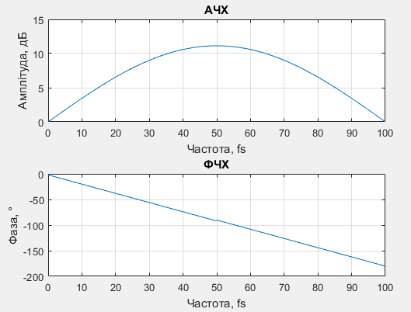
Рис.1.7 – Вивід графіків в графічному вікні (АЧХ і ФЧХ)
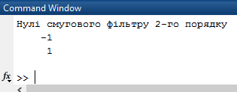
Рис.1.8 – Вивід результатів на консоль
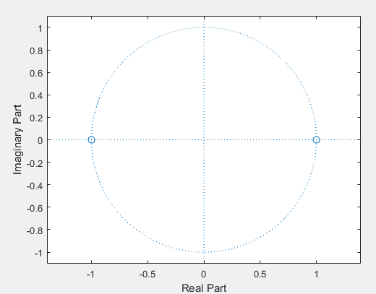
Рис.1.9 – Карта нулів та полюсів фільтру
1.4 Визначення добротності заданих фільтрів
Для r = 0.6. Програмний код:
fc=3;
f1=0;
f2=100;
Q=fc/(f2-f1);
disp(Q)
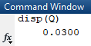
Рис.1.10 – Вивід результатів на консоль
Для r = 0.7. Програмний код:
fc=4.5;
f1=0;
f2=100;
Q=fc/(f2-f1);
disp(Q)
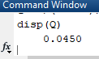
Рис.1.11 – Вивід результатів на консоль
Для r = 0.9. Програмний код:
fc=11.5;
f1=0;
f2=100;
Q=fc/(f2-f1);
disp(Q)
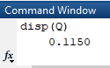

Рис.1.12 – Вивід результатів на консоль
2. Смугова фільтрація ЕКГ сигналу
2.1 Фільтрація ЕКГ при r = 0.6
Програмний код:
fs=200; fc = 20;
phi = 2*pi*fc/fs; r = 0.6;
b = [1 0 -1]; a = [1-2*r*cos(phi)*r^2];
ecg=load('ecg105.txt'); %завантажуємо сигнал ЕКГ із шумом
ecgDetr=detrend(ecg); %видаляємо постійну складову з сигналу
ecgf=filter (b,a,ecgDetr); %виконуємо фільтрацію сигналу фільтром Хеннінга
t=(0:length(ecgDetr)-1)/fs;
figure(7);
subplot(3,1,1), plot(t,ecg), xlim([1.1 2.1]); %виділяємо діапазон хвилі
title('Нефільтрований сигнал ЕКГ'); %будуємо графік нефільтрованого сигналу ЕКГ
xlabel('Час, t'), ylabel('Амплітуда');
subplot(3,1,2), plot(t,ecgDetr), xlim([1.1 2.1]); %виділяємо діапазон хвилі
title('Cигнал ЕКГ без постійної складової'); %будуємо графік сигналу ЕКГ без постійної складової
xlabel('Час, t'), ylabel('Амплітуда');
subplot(3,1,3), plot(t,ecgf), xlim([1.1 2.1]); %виділяємо діапазон хвилі
title('Відфільтрований сигнал ЕКГ'); %будуємо графік відфільтрованого сигналу ЕКГ
xlabel('Час, t'), ylabel('Амплітуда');
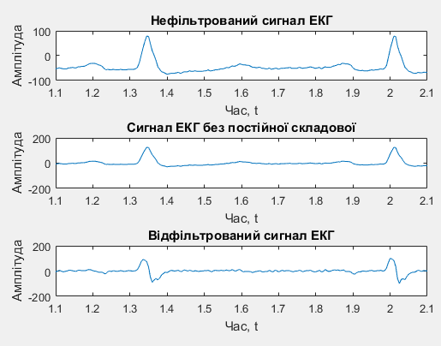
Рис.2.1 – Вивід графіків в графічному вікні
2.2 Фільтрація ЕКГ при r = 0.7 та r = 0.8
Фільтрація при r = 0.7. Програмний код:
fs=200; fc = 20;
phi = 2*pi*fc/fs; r = 0.7;
b1 = [1 0 -1]; a1 = [1-2*r*cos(phi)*r^2];
ecg=load('ecg105.txt'); %завантажуємо сигнал ЕКГ із шумом
ecgDetr=detrend(ecg); %видаляємо постійну складову з сигналу
ecgf1=filter (b1,a1,ecgDetr); %виконуємо фільтрацію сигналу фільтром Хеннінга
t=(0:length(ecgDetr)-1)/fs;
figure(8);
subplot(3,1,1), plot(t,ecg), xlim([1.1 2.1]); %виділяємо діапазон хвилі
title('Нефільтрований сигнал ЕКГ'); %будуємо графік нефільтрованого сигналу ЕКГ
xlabel('Час, t'), ylabel('Амплітуда');
subplot(3,1,2), plot(t,ecgDetr), xlim([1.1 2.1]); %виділяємо діапазон хвилі
title('Cигнал ЕКГ без постійної складової'); %будуємо графік сигналу ЕКГ без постійної складової
xlabel('Час, t'), ylabel('Амплітуда');
subplot(3,1,3), plot(t,ecgf1), xlim([1.1 2.1]); %виділяємо діапазон хвилі
title('Відфільтрований сигнал ЕКГ'); %будуємо графік відфільтрованого сигналу ЕКГ
xlabel('Час, t'), ylabel('Амплітуда');
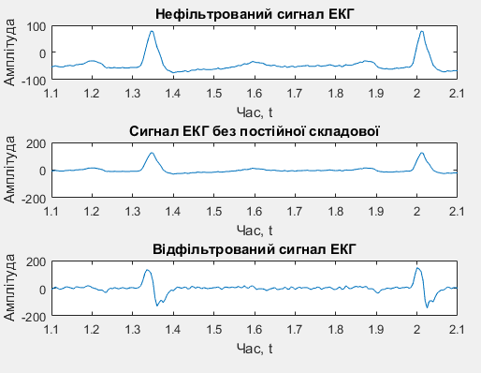
Рис.2.2 – Вивід графіків в графічному вікні
Фільтрація при r = 0.8. Програмний код:
fs=200; fc = 20;
phi = 2*pi*fc/fs; r = 0.8;
b2 = [1 0 -1]; a2 = [1-2*r*cos(phi)*r^2];
ecg=load('ecg105.txt'); %завантажуємо сигнал ЕКГ із шумом
ecgDetr=detrend(ecg); %видаляємо постійну складову з сигналу
ecgf2=filter (b2,a2,ecgDetr); %виконуємо фільтрацію сигналу фільтром Хеннінга
t=(0:length(ecgDetr)-1)/fs;
figure(9);
subplot(3,1,1), plot(t,ecg), xlim([1.1 2.1]); %виділяємо діапазон хвилі
title('Нефільтрований сигнал ЕКГ'); %будуємо графік нефільтрованого сигналу ЕКГ
xlabel('Час, t'), ylabel('Амплітуда');
subplot(3,1,2), plot(t,ecgDetr), xlim([1.1 2.1]); %виділяємо діапазон хвилі
title('Cигнал ЕКГ без постійної складової'); %будуємо графік сигналу ЕКГ без постійної складової
xlabel('Час, t'), ylabel('Амплітуда');
subplot(3,1,3), plot(t,ecgf2), xlim([1.1 2.1]); %виділяємо діапазон хвилі
title('Відфільтрований сигнал ЕКГ'); %будуємо графік відфільтрованого сигналу ЕКГ
xlabel('Час, t'), ylabel('Амплітуда');
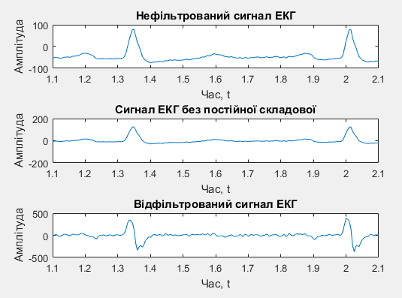
Рис.2.3 – Вивід графіків в графічному вікні
3. Дослідження режекторного фільтра
3.1 Дослідження властивостей режекторного НІХ-фільтру
Програмний код:
fs=200;
r = 0.8; phi1 = 110*pi/180; phi2 = 130*pi/180;
a1 = [1-2*r*cos(phi1)*r^2]; a2 = [1-2*r*cos(phi2)*r^2];
a = conv(a1,a2);
b=3;
H=filt(a, b); %передавальна функція
disp(H);
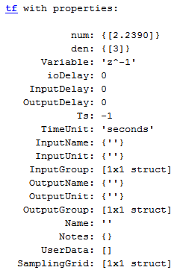
Рис.3.1 – Вивід результатів на консоль
3.2 АЧХ та ФЧХ смугового режекторного НІХ-фільтру
Програмний код:
fs=200; %частота відліків
b=[1 1 1];
a=3;
n = 512; %кількість точок, що розраховуються
figure(10);
[h,w] = freqz(b,a,n); %задаємо вектор коефіцієнтів різницевого рівняння
mag = abs(h); phase = angle(h)*180/pi; % АЧХ і ФЧХ
subplot(211); plot(w/(2*pi)*fs,mag), grid on %будуємо графік АЧХ
xlabel ('Частота, fs'), title('АЧХ'); ylabel ('Амплітуда, дБ');
subplot(212), plot(w/(2*pi) *fs,unwrap(phase)), grid on %будуємо графік ФЧХ
xlabel ('Частота, fs'), title('ФЧХ'); ylabel ('Фаза, °');
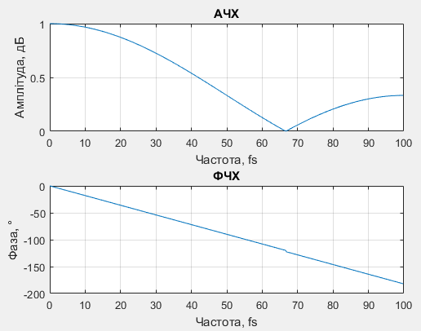
Рис.3.2 – Вивід графіків в графічному вікні (АЧХ і ФЧХ)
3.3 Фільтрація сигналу ЕКГ режекторним фільтром
Програмний код:
fs=200;
b=[1 1 1]; % коефіцієнти різницевого рівняння
a=3;
ecg=load('ecg2x60.dat'); %завантажуємо сигнал ЕКГ з мережевою перешкодою
ecgDetr=detrend(ecg); %видаляємо постійну складову з сигналу
ecgf=filter (b,a,ecgDetr);
t=(0:length(ecgDetr)-1)/fs;
figure(11);
subplot(2,1,1), plot(t,ecgDetr), xlim([1.1 2.1]); %виділяємо 2 хвилі ЕКГ
title('Нефільтрований сигнал ЕКГ');
xlabel('Час, t'), ylabel('Амплітуда'); %будуємо графік нефільтрованого сигналу ЕКГ
subplot(2,1,2), plot(t,ecgf), xlim([1.1 2.1]); %виділяємо 2 хвилі ЕКГ
title('Відфільтрований сигнал ЕКГ');
xlabel('Час, t'), ylabel('Амплітуда'); %будуємо графік відфільтрованого сигналу ЕКГ
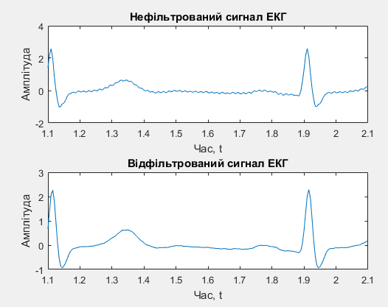
Рис.3.3 – Вивід графіків в графічному вікні
4. Дослідження цифрових інтеграторів
4.1 АЧХ і ФЧХ цифрових інтеграторів.
Інтегрування методом прямокутників. Програмний код:
fs = 200;
T = 1/fs; %період дискретизації сигналу
b=[T 1];
a=1;
n = 512; %кількість точок, що розраховуються
figure(12);
[h,w] = freqz(b,a,n); %задаємо вектор коефіцієнтів різницевого рівняння
mag = abs(h); phase = angle(h)*180/pi; % АЧХ і ФЧХ
subplot(211); plot(w/(2*pi)*fs,mag), grid on %будуємо графік АЧХ
xlabel ('Частота, fs'), title('АЧХ'); ylabel ('Амплітуда, дБ');
subplot(212), plot(w/(2*pi) *fs,unwrap(phase)), grid on %будуємо графік ФЧХ
xlabel ('Частота, fs'), title('ФЧХ'); ylabel ('Фаза, °');
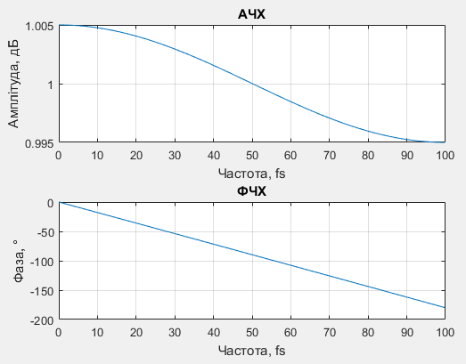
Рис.4.1 – Вивід графіків в графічному вікні (АЧХ і ФЧХ)
Інтегрування методом трапецій. Програмний код:
fs = 200;
T = 1/fs; %період дискретизації сигналу
b1=[[1 1]*T/2 1];
a1=1;
n = 512; %кількість точок, що розраховуються
figure(13);
[h,w] = freqz(b1,a1,n); %задаємо вектор коефіцієнтів різницевого рівняння
mag = abs(h); phase = angle(h)*180/pi; % АЧХ і ФЧХ
subplot(211); plot(w/(2*pi)*fs,mag), grid on %будуємо графік АЧХ
xlabel ('Частота, fs'), title('АЧХ'); ylabel ('Амплітуда, дБ');
subplot(212), plot(w/(2*pi) *fs,unwrap(phase)), grid on %будуємо графік ФЧХ
xlabel ('Частота, fs'), title('ФЧХ'); ylabel ('Фаза, °');
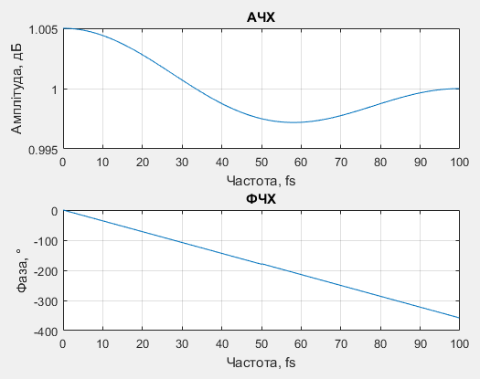
Рис.4.2 – Вивід графіків в графічному вікні (АЧХ і ФЧХ)
Інтегрування методом парабол (Сімпсона). Програмний код:
fs = 200;
T = 1/fs; %період дискретизації сигналу
b2=[[1 4 1]*T/3 1];
a2=1;
n = 512; %кількість точок, що розраховуються
figure(14);
[h,w] = freqz(b2,a2,n); %задаємо вектор коефіцієнтів різницевого рівняння
mag = abs(h); phase = angle(h)*180/pi; % АЧХ і ФЧХ
subplot(211); plot(w/(2*pi)*fs,mag), grid on %будуємо графік АЧХ
xlabel ('Частота, fs'), title('АЧХ'); ylabel ('Амплітуда, дБ');
subplot(212), plot(w/(2*pi) *fs,unwrap(phase)), grid on %будуємо графік ФЧХ
xlabel ('Частота, fs'), title('ФЧХ'); ylabel ('Фаза, °');
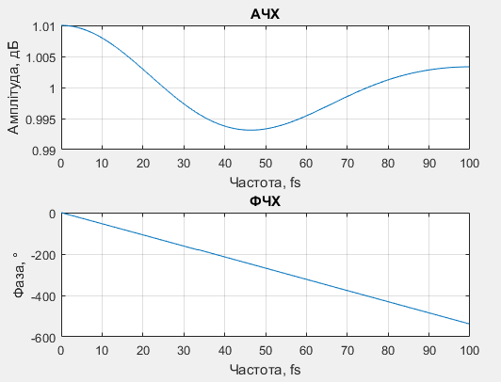
Рис.4.3 – Вивід графіків в графічному вікні (АЧХ і ФЧХ)
4.2 Обчислення нулів та полюсів інтеграторів
Метод прямокутників. Програмний код:
disp('Нулі інтегратора')
x=roots(b); %знаходимо нулі інтегратора
disp(x);
figure(15);
zp=zplane(x); %будуємо карту нулів та полюсів
H=filt(a, b); %передавальна функція
disp(H);
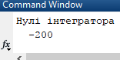
Рис.4.4 – Вивід результатів на консоль
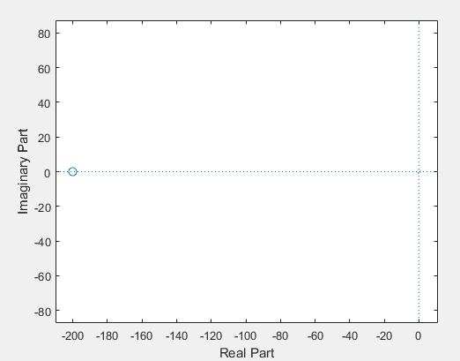
Рис.4.5 – Карта нулів та полюсів
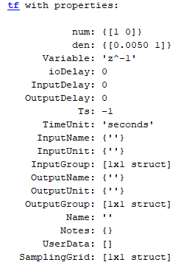
Рис.4.6 – Вивід результатів на консоль
Метод трапецій. Програмний код:
disp('Нулі інтегратора')
x=roots(b1); %знаходимо нулі інтегратора
disp(x);
figure(16);
zp=zplane(x); %будуємо карту нулів та полюсів
H=filt(a1, b1); %передавальна функція
disp(H);
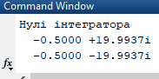
Рис.4.7 – Вивід результатів на консоль
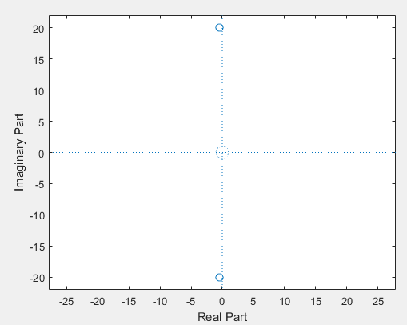
Рис.4.8 – Карта нулів та полюсів
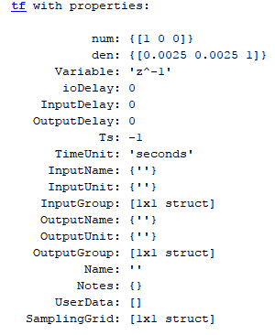
Рис.4.9 – Вивід результатів на консоль
Метод парабол (Сімпсона). Програмний код:
disp('Нулі інтегратора')
x=roots(b2); %знаходимо нулі інтегратора
disp(x);
figure(17);
zp=zplane(x); %будуємо карту нулів та полюсів
H=filt(a2, b2); %передавальна функція
disp(H);
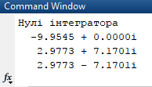
Рис.4.10 – Вивід результатів на консоль
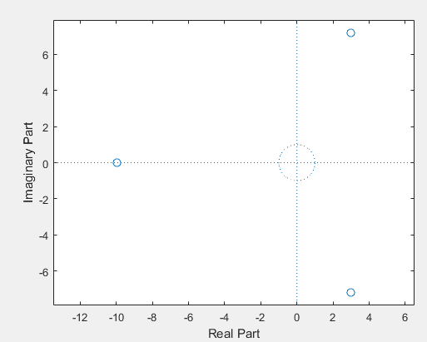
Рис.4.11 – Карта нулів та полюсів
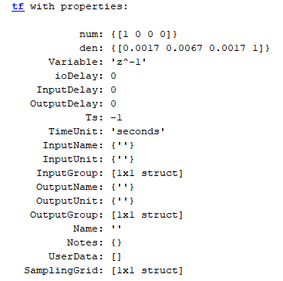
Рис.4.12 – Вивід результатів на консоль
4.3 Інтегрування сигналу ЕКГ інтеграторами
Інтегратор за методом прямокутників. Програмний код:
fs = 200;
T = 1/fs; %період дискретизації сигналу
b=[T 1];
a=1;
ecg=load('ecg105.txt'); %завантажуємо сигнал ЕКГ із шумом
ecgDetr=detrend(ecg); %видаляємо постійну складову з сигналу
ecgf=filter(b,a,ecgDetr); %виконуємо фільтрацію сигналу фільтром Хеннінга
t=(0:length(ecgDetr)-1)/fs;
figure(18);
subplot(3,1,1), plot(t,ecg), xlim([1.1 2.1]); %виділяємо 2 хвилі
title('Нефільтрований сигнал ЕКГ'); %будуємо графік нефільтрованого сигналу ЕКГ
xlabel('Час, t'), ylabel('Амплітуда');
subplot(3,1,2), plot(t,ecgDetr), xlim([1.1 2.1]); %виділяємо 2 хвилі
title('Cигнал ЕКГ без постійної складової'); %будуємо графік сигналу ЕКГ без постійної складової
xlabel('Час, t'), ylabel('Амплітуда');
subplot(3,1,3), plot(t,ecgf), xlim([1.1 2.1]); %виділяємо 2 хвилі
title('Відфільтрований сигнал ЕКГ'); %будуємо графік відфільтрованого сигналу ЕКГ
xlabel('Час, t'), ylabel('Амплітуда');
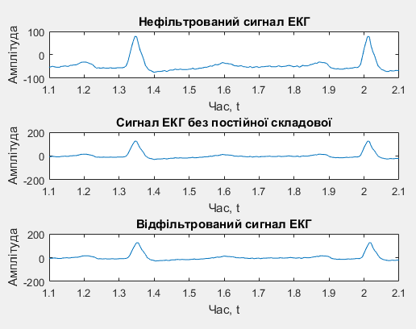
Рис.4.13 – Вивід графіків в графічному вікні
Інтегратор за методом трапецій. Програмний код:
fs = 200;
T = 1/fs; %період дискретизації сигналу
b1=[[1 1]*T/2 1];
a1=1;
ecg=load('ecg105.txt'); %завантажуємо сигнал ЕКГ із шумом
ecgDetr=detrend(ecg); %видаляємо постійну складову з сигналу
ecgf1=filter(b1,a1,ecgDetr); %виконуємо фільтрацію сигналу фільтром Хеннінга
t=(0:length(ecgDetr)-1)/fs;
figure(19);
subplot(3,1,1), plot(t,ecg), xlim([1.1 2.1]); %виділяємо 2 хвилі
title('Нефільтрований сигнал ЕКГ'); %будуємо графік нефільтрованого сигналу ЕКГ
xlabel('Час, t'), ylabel('Амплітуда');
subplot(3,1,2), plot(t,ecgDetr), xlim([1.1 2.1]); %виділяємо 2 хвилі
title('Cигнал ЕКГ без постійної складової'); %будуємо графік сигналу ЕКГ без постійної складової
xlabel('Час, t'), ylabel('Амплітуда');
subplot(3,1,3), plot(t,ecgf1), xlim([1.1 2.1]); %виділяємо 2 хвилі
title('Відфільтрований сигнал ЕКГ'); %будуємо графік відфільтрованого сигналу ЕКГ
xlabel('Час, t'), ylabel('Амплітуда');
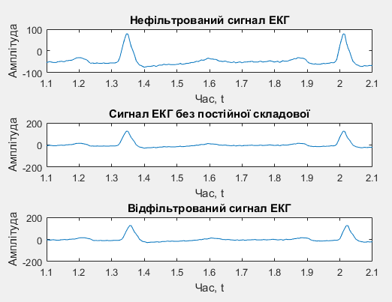
Рис.4.14 – Вивід графіків в графічному вікні
Інтегратор за методом парабол (Сімпсона). Програмний код:
fs = 200;
T = 1/fs; %період дискретизації сигналу
b2=[[1 4 1]*T/3 1];
a2=1;
ecg=load('ecg105.txt'); %завантажуємо сигнал ЕКГ із шумом
ecgDetr=detrend(ecg); %видаляємо постійну складову з сигналу
ecgf2=filter(b2,a2,ecgDetr); %виконуємо фільтрацію сигналу фільтром Хеннінга
t=(0:length(ecgDetr)-1)/fs;
figure(20);
subplot(3,1,1), plot(t,ecg), xlim([1.1 2.1]); %виділяємо 2 хвилі
title('Нефільтрований сигнал ЕКГ'); %будуємо графік нефільтрованого сигналу ЕКГ
xlabel('Час, t'), ylabel('Амплітуда');
subplot(3,1,2), plot(t,ecgDetr), xlim([1.1 2.1]); %виділяємо 2 хвилі
title('Cигнал ЕКГ без постійної складової'); %будуємо графік сигналу ЕКГ без постійної складової
xlabel('Час, t'), ylabel('Амплітуда');
subplot(3,1,3), plot(t,ecgf2), xlim([1.1 2.1]); %виділяємо 2 хвилі
title('Відфільтрований сигнал ЕКГ'); %будуємо графік відфільтрованого сигналу ЕКГ
xlabel('Час, t'), ylabel('Амплітуда');
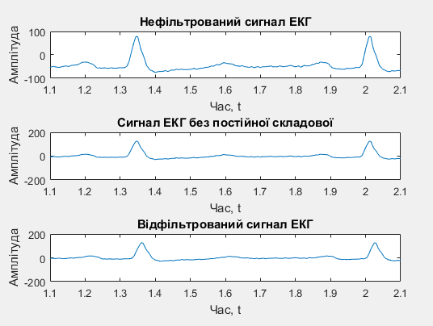
Рис.4.15 – Вивід графіків в графічному вікні

Відповіді на контрольні запитання
- Як експериментально визначити імпульсну та перехідну характеристики цифрового фільтра?

Імпульсна характеристика:
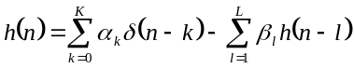, 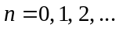
Перехідна характеристика:
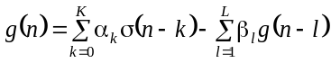,

2. Як визначити передавальну функцію цифрового НІХ-фільтра його різницевим рівнянням?

Цифровий НІХ-фільтр можна описати різницевим рівнянням (у часовій області):
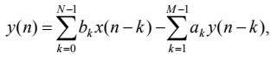
або передавальною функцією (у частотній області):
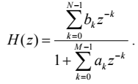
Використовуючи значення нулів q₁ , q₂ і полюсів p₁, p₂ фільтру, його передавальну функцію можна подати як:
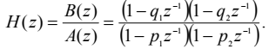

3. Яке перетворення пов’язує частотну та імпульсну характеристики цифрового фільтру?

Частотна та імпульсна характеристики пов’язані перетворенням Фур’є:
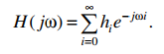 та 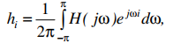.

4. За якими критеріями визначають стійкість НІХ-фільтру?

НІХ-фільтр буде стійким, якщо всі його полюси лежать усередині одиничного кола в z-площині. Щодо інтеграторів, то теоретично вони є нестійкими, але їх нестійкість виявляється тільки при сигналах нескінченної довжини, тобто при .
Висновок: виконуючи дану лабораторну роботу я дослідила основні властивості цифрових фільтрів із нескінченною імпульсною характеристикою (НІХ); ознайомилася з варіантами застосування таких фільтрів для оброблення біосигналів.
Я дізналася за яких умов НІХ-фільтр буде стійким, принцип роботи цифрових інтеграторів та методи інтегрування сигналів (а саме: метод прямокутників, метод трапецій та метод парабол (Сімпсона)).
А також, виконуючи розрахунки, я вияснила, що значення параметра r впливає на добротність Q (чим більше r – тим більше значення Q).

